Воронин Сергей Алексеевич

Неряха

Нет, не сразу, а как-то время от времени он стал замечать в самых затаенных местах паутину, на полу в углах серые холмики пыли, приставшую твердую крошку на краю вымытой чашки или тарелки. «Только еще этого не хватало! — раздраженно думал он. — Неужели так всю жизнь было, только не замечал, а теперь, сидя на пенсии, от нечего делать, все вижу…»
Константин Николаевич поглядел на жену. Она сидела, низко склонив голову над шитьем. За последнее время у нее появилась какая-то странная потребность чинить рваные носки, ставить заплаты на застиранные полотенца. Нет, совеем она стала не той, какую оп знал все тридцать пять лет. Совсем не той. А когда-то была огонь-девица! Может, потому и понравился ей, что был, как говорится, диаметрально противоположен ее характеру: тих, как агнец. Она подбегала к нему и смеялась во весь свой белозубый рот, сияя синими глазами.
— Чего ты все в стороне? — кричала она. — Идем к нам. Идем! — Она хватала его за руку и тянула на волейбольную площадку. И хохотала, видя, как он мажет по мячу. — Да ты не так, ты режь его, делай крученым. Ну, делай!
Он не понимал, чего она пристает, зачем ему волейбол, но внутренне был доволен, что она интересуется им. «Красивая, — думал он. — Это никак от нее не отнимешь…»
И на самом деле она была хороша. Даже начальник экспедиции, солидный инженер, пытался за вей ухаживать, но он казался ей стариком, хотя ему было всего тридцать пять лет.
— Настя, Настенька, — густым басом говорил он, — ну, волейбол, ну, Костя, но зачем же кричать?.. — И снисходительно улыбался.
— А я не кричу, у меня голос такой! — смеялась в лицо начальнику экспедиции Настя и тянула Костю, нерасторопного младшего техника, на площадку.
Когда Костя женился на ней, то начальник экспедиции с грустью сказал: «Опередил меня молодой…», а когда узнал, что родилась дочь у них, то сделал такие удивленные глаза, будто сын — это уж куда ни шло, но чтобы дочь… дочь? — И развел руками, и поздравил младшего техника, впервые назвав по имени-отчеству.
Да, конечно, она была размашиста и далеко не из той категории аккуратисток, которые любят во всем порядок и чистоту. Но он заставил ее быть аккуратной. Ему не нравилось, как она громко хохочет, — находил в этом невоспитанность, отсутствие выдержки. И осаживал ее. И она перестала смеяться — не то чтобы громко, но вообще перестала. Да, удивительно, как это он, такой тихий, почти незаметный, сумел подчинить себе такую волевую девицу. Видимо, потому, что был педантичен, а она неорганизованна, «человек порыва». Еще была у нее странность — быть не в меру доброй.
Однажды увидала на улице плачущую женщину.
— Почему вы плачете? — спросила она.
— Дочь не в чем из больницы вывести. Положили летом, а теперь зима. Раздетая…
И Настя сняла с себя пальто и отдала совершенно чужой, незнакомой женщине.
Но это было до замужества. А при нем был другой случай. Наступал Новый год, и Настя ехала на Невский за шампанским и увидала на площадке трамвая ремесленника, посиневшего от холода, и отдала ему все деньги, предназначенные на вино. По поводу такого по меньшей мере странного поступка у Кости был с ней серьезный разговор. Больше подобного не совершалось.
Когда она вышла за него замуж, то подружки говорили ей, что он, Костя, ей не пара. Почему? Если говорить о смелости, то он не был трусом, а она, напротив, многого боялась. Даже оставаться одна в квартире ночью. А ему было хоть бы что пройти в темень по тайге. Была широкого размаха, доброй? Но значило ли это, что была лучше его? Почему-то считали его менее значительным по сравнению с ней. Но вот в итоге — квартира, машина и дача, и все это он, а теперь еще помогает дочери, у которой муж оказался легкомысленным человечишкой, да и сыну приходится помогать. Так что, если говорить о доброте, то вот она — не «порывом», а из месяца в месяц. когда себе отказываешь ради детей.
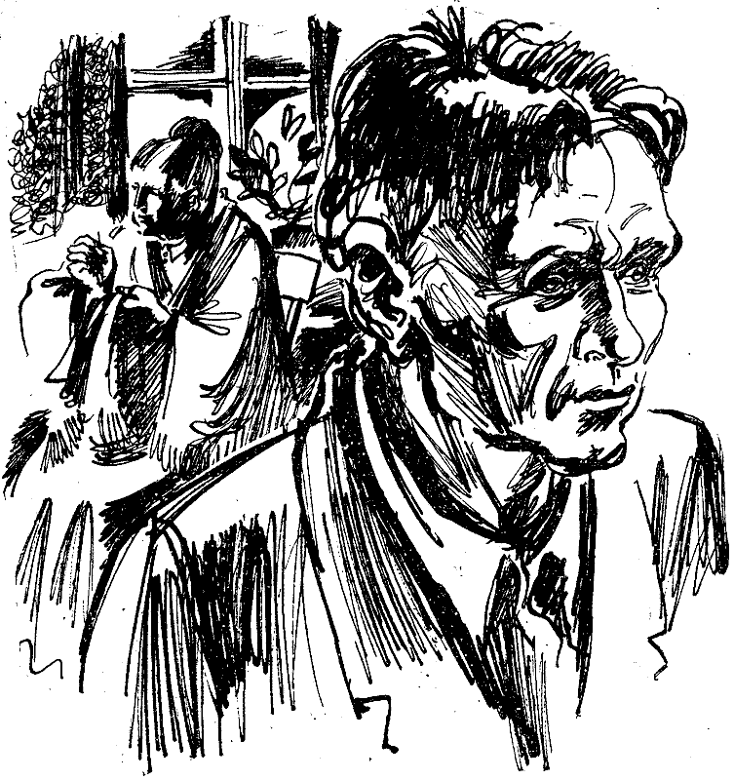
Константин Николаевич поглядел на жену. Она сидела, по-прежнему низко склонив голову. Ставила очередную заплату. В последнее время у нее появилось немало странностей. Хотя бы вот эти заплаты, причем яркие. Затем — щурить глаза, как бы свысока глядеть на того, с кем говорит. И говорить с ним стала каким-то утонченным тоном, как великосветская дама. Впрочем, ни он, ни она ни разу не слышали, как говорят великосветские дамы.
— Может, попьем чаю? — испытывая глухое раздражение к жене, сказал Константин Николаевич.
— Ты хочешь?
— А ты?
— Если ты хочешь, то и я.
— Я не хочу.
— Тогда и я не хочу.
— А если я хочу?
Она поглядела на него, прищурясь, и мягко улыбнулась.
— Тогда я поставлю чайник. — В ее голосе звучало безволие.
Он подошел к ней, тронул за шею — за ту самую шею, которую сотни раз обнимал.
— Настя… — Ему вдруг стало почему-то жаль ее.
— Да, милый?..
Его даже передернуло.
— Откуда у тебя этот тон?
— Только из желания быть приятной тебе. Ты как-то давно-давно сказал, что тебе нравится именно такой тон — как бы дамы из высшего общества. Ты даже привел мне в пример Велу.
— Какую Велу?
— Ну, ту, которая уехала в Москву с Жоржем. Это она так говорила, таким тоном. Потом она как-то сообщила мне, что у нее по четвергам приемы. Салон. И я подумала, что тебе будет приятно, если я буду говорить как дама из высшего общества.
— Что за чепуха!
— Ну, зачем же так, мой друг!.. Может, и нам салон открыть?
— Перестань паясничать!
— О, как грубо! Это она, Вела, паясничает, а я сижу дома. Старая русская баба.
— Слушай!
— Да, мой родной.
— Ай, да перестань!
— Тебе не нравится, а я так хотела тебе сделать приятное. Это теперь такая редкость — делать друг другу приятное.
— Если хочешь сделать приятное, следи лучше за домом. Кругом грязь. Ты стала неряшлива. В углах паутина.
— Где паутина?
И опять этот мерзкий прищур.
— Вот тут, тут, тут! — Константин Николаевич стал тыкать пальцем по углам.
— Не может быть! — Анастасия Петровна сощурилась и стала высматривать в углах паутину. — Там ничего нет, ты просто придираешься, — сказала она обычным, несколько усталым голосом.
— Да ты ослепла, что ли? — Константин Николаевич дернул в раздражении головой и ушел в свою комнату. Встал у окна, бездумно глядя на улицу. «Черт знает что, — кипело у него на сердце, — и она еще иронизирует! Нет, вот надо вернуться и заставить ее снять паутину, потыкать носом, а то — придираюсь…» И он пошел к жене. Но то, что увидал, заставило его замереть.
Анастасия Петровна стояла в углу и напряженно, как это бывает с плохо видящим человеком, всматривалась в стены — видимо, отыскивая паутину. И в ее лице и во всей фигуре было что-то жалкое, беспомощное.
— Настя! — встревоженно позвал Константин Николаевич.
Она вздрогнула, обернулась, и он увидал ее растерянные глаза. Они были широко раскрыты, затем сощурились, как бы сделав взгляд высокомерным. Но голос ее прозвучал смятенно.
— Я… я не вижу паутину, — сказала она.
«Как не видишь?» — хотел он крикнуть, если даже от двери видел эту черную нить, вздрагивающую при малейшем движении воздуха, но смолчал, вдруг поняв, что его жена стала плохо видеть и что она давно уже не та ловкая, веселая, молодая, а пожилая, если не старая женщина, и виновато сказал:
— Ты права, там действительно нет паутины… Прости…

